ANGLEŠČINA 2, petek, 17. APRIL 2020
DANES PREVERI, KAJ ZNAŠ!!!
- OB POSLUŠANJU IN GLEDANJU ZGODBICE BROWN BEAR, BROWN BEAR PONOVI BARVE IN ŽIVALI.
https://www.youtube.com/watch?v=WST-B8zQleM.
TVOJI STARŠI PA BODO OCENILI, KAKO TI GRE. STARŠEM V POMOČ PRILAGAM SLIKICE, PREVODE IN IZGOVORJAVO:
Izdelaj si slikovne kartice in pripravi barvice. Oblikuj različne pare 1 barvica – 1 kartica.
Poimenuj pare (npr. THIS IS YELLOW BIRD) https://voca.ro/4p4ImALfYbC
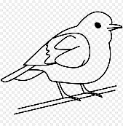

9 kartic z živalmi: SLIKICE SI POVEČAJ, PRERIŠI ALI NATISNI…
IZGOVORJAVA ŽIVALI: https://voca.ro/5NebxMtL3vq

a bear [ber] – medved, 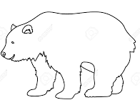 a duck [dak] – raca, 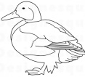 a dog [dog] – kuža,
a sheep [šiip] – ovca, a horse [hors] – konj, 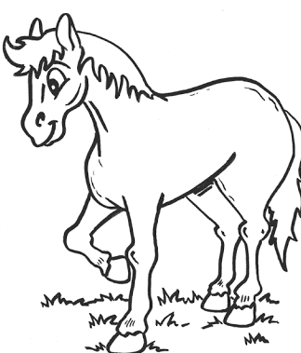 a fish [fiš] – riba, 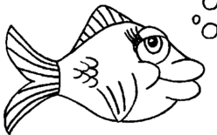
a cat [ket] – mačka, 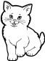 a bird [brd] – ptica, 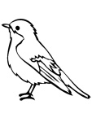 a frog [frog] – žaba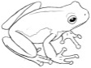

pripravi barvice ali flomastre: https://voca.ro/6Ph32HWUyaq
yellow [jelou] – rumena, green [griin] – zelena, blue [blu] – modra,
black [blek] – črna, white [uajt] – bela,purple [prpl] – vijolična,
red [red] – rdeča, brown [braun] – rjava, orange [orndž] – oranžna.
2. OB PESMICI PONOVI ŠTEVILA DO 20.

LET'S COUNT TO 20 SONG
Štej do 20.
STARŠI: Napišite na listke števila do 20 in jih izrežite.
TI ;-)
- razvrsti števila po vrsti od 1 do 20
- PICK A NUMBER / IZBERI ŠTEVILO: pomešane in narobe obrnjene listke obračaj enega po enega in izgovarjaj števila

KOLIKO  ZNAM?  KAJ UČITELJICA PRIČAKUJE, DA ZNAM? | ZNAM | POTREBUJEM ŠE MALO UTRJEVANJA | ŠE NE ZNAM
ZNAM POIMENOVATI ŽIVALI IZ KNJIGE BROWN BEAR
POZNAM BARVE
ZNAM ŠTETI DO 20 (OD 1–20)

PREPOZNAM ŠTEVILA DO 20 IN JIH POIMENUJEM

